### Міністерство освіти і науки України Національний університет «Львівська політехніка»

Кафедра систем штучного інтелекту



**Звіт**

**про виконання лабораторних та практичних робіт блоку № 2**

На тему:  « Лінійні алгоритми. Розгалужені алгоритми. Умовні та логічні оператори. Системи числення. Змінні. Константи. Типи даних. Розмір Типів Даних (Двійкова система). Ввід вивід. Базові операції та вбудовані функції. Коментарі.»

***з дисципліни:*** «Мови та парадигми програмування»

до:

ВНС Лабораторної Роботи № 1

Алготестер Лабораторної Роботи № 1

Практичних Робіт № 2

***Виконав:*** студент групи ШІ-11

Дах Тарас Романович

**Тема роботи:**

Розробка та реалізація лінійних та розгалужених алгоритмів у мові програмування С++

# Мета роботи:

Метою цієї лабораторної роботи є вивчення та практичне застосування лінійних та розгалужених алгоритмів у програмуванні.

# Теоретичні відомості:

### Теоретичні відомості з переліком важливих тем:

Тема №1: Theory Education Activities

Тема №2: Requirements management (understand tasks) and design activities (draw flow diagrams and estimate tasks 3-7)

Тема №3: VNS Lab 1 Task 1 Тема №4: VNS Lab 1 Task 2

Тема №5: Algotester Lab 1 Task 1 Тема №6: Class Practice Task

Тема №7: Self Practice Task

Тема №8: Result Documentation Report and Outcomes Placement Activities (Docs and Programs on GitHub)

### Індивідуальний план опрацювання теорії:

- Джерела Інформації:

- <https://www.programiz.com/cpp-programming/switch-case>

<https://www.programiz.com/cpp-programming/if-else>

<https://www.programiz.com/cpp-programming/arrays>

* Що опрацьовано: для виконання задач ознайомилася з лінійними та розгалуженими алгоритмами. Вивчила команди switch-case, if-else.
* Статус: Ознайомлений
* Початок опрацювання теми: 28/10
* Звершення опрацювання теми: 09/11

# Виконання роботи:

## Опрацювання завдання та вимог до програм:

- Завдання №1: VNS Lab 1 Task 1

Деталі завдання: Обчислити значення виразу при різних дійсних типах даних (float і double). Порівняти отримані результати.

* Завдання №2: VNS Lab 1 Task 2

Деталі завдання: Обчислити значення виразів. Пояснити отримані результати.

* Завдання №3: Algotester Lab 1 Task 1
* Завдання №4: Class Practice Task

Деталі завдання: Створити простий порадник щодо погоди. Користувач вводить поточні погодні умови, а програма видає рекомендації щодо активності на

основі погоди.

* Завдання №5: Self Practice Task

Деталі завдання: Порахувати суму та добуток введених чисел

## Дизайн та планована оцінка часу виконання завдань:

Завдання №1: VNS Lab 1 Task 1

* Блок-схема до задачі
* 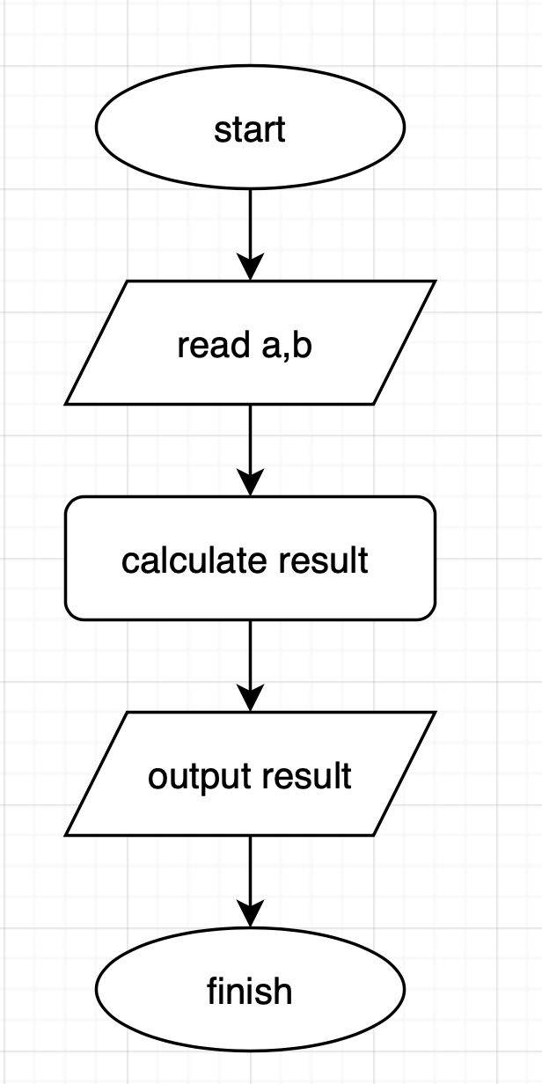Запланований час на реалізацію: 15 хв.

Завдання №2: VNS Lab 1 Task 2

* Блок-схема до задачі
* Запланований час на реалізацію: 30 хв.

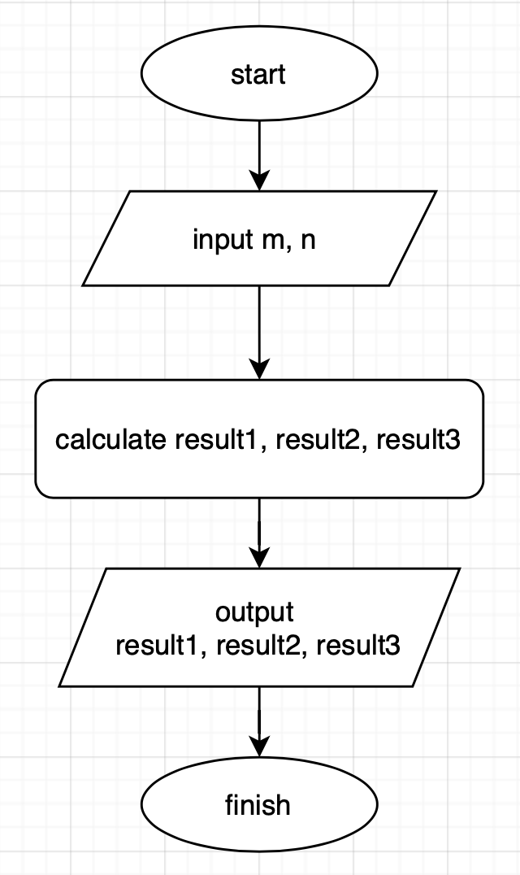

Завдання №3: Algotester Lab 1 Task 1

* Блок-схема до задачі
* 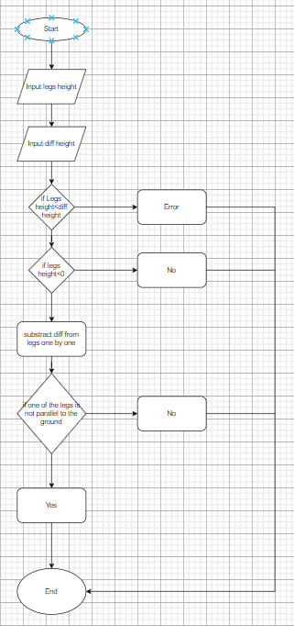
* Запланований час на реалізацію: 45 хв.

Завдання №4: Class Practice Task

* Блок-схема до задачі
* 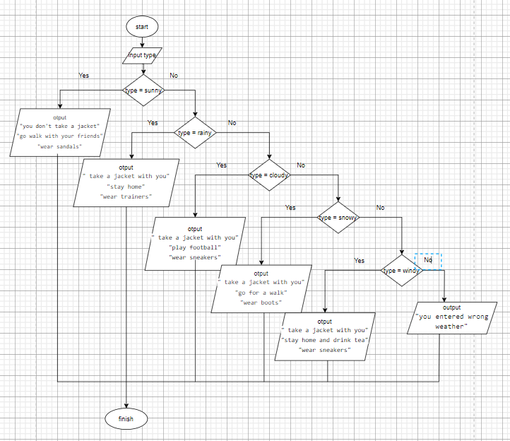Запланований час на реалізацію: 1 год 20 хв.

Завдання №5: Self Practice Task

* Блок-схема до задачі
* Запланований час на реалізацію: 10 хв.

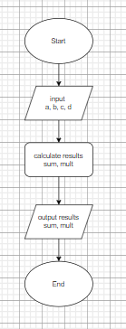

## Код програм:

Завдання №1: VNS Lab 1 Task 1

#include <iostream>

#include <cmath>

using namespace std;

int main(){

    double a= 100;

    float b= 0.001;

    double c = pow(a-b, 4)-(pow(a,4)- 4*pow(a,3)*b);

    double d = 6*pow(a,2)*pow(b,2) - 4*a*pow(b,3) + pow(b,4);

    double result = c/d;

    cout<<"Значення виразу:"<<endl<<result;

    return 0;

}

Завдання №2: VNS Lab 1 Task 2

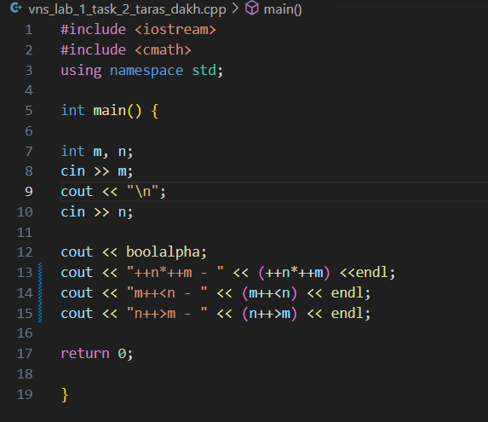

Завдання №3: Algotester Lab 1 Task

#include <iostream>

using namespace std;

int main () {

    string result = "YES";

    long long d1,d2,d3,d4;

    long long h1,h2,h3,h4;

    cin >>h1>>h2>>h3>>h4;

    cin >>d1>>d2>>d3>>d4;

     if (d1>h1 || d2>h2 || d3>h3 || d4>h4){

        result = "error";

        cout<<result;

        return 0;

    }

    if (h1<0 || h2<0 || h3<0 || h4<0){

        result = "NO";

        cout<<result;

        return 0;

    }

    h1-=d1;

    if(h1 == 0 || h2/h1>=2 ||  h3/h1>=2 || h4/h1>=2){

        result ="NO";

    }

    h2-=d2;

    if(h2 == 0 || h1/h2>=2 || h3/h2>=2 || h4/h2>=2){

        result="NO";

    }

    h3-=d3;

    if(h3 == 0 || h1/h3>=2 || h2/h3>=2 || h4/h3>=2){

        result="NO";

    }

    h4-=d4;

    if(h4 == 0 || h1/h4>=2 || h3/h4>=2 || h2/h4>=2){

        result="NO";

    }

    cout<<result;

    return 0;

}

Завдання №4: Class Practice Task

#include <iostream>

#include <string>

using namespace std;

int main()

{

    string type;

    cout<< "enter weather: ";

    cin>> type;

    if(type == "sunny"){

        cout << "you don't take a jacket"<<endl;

    }

    else{

        cout<<" take a jacket with you"<<endl;

    }

    if(type=="rainy"){

        cout<<"stay home"<<endl;

    }else if(type=="sunny"){

        cout<<"go walk with your friends"<<endl;

    }else if(type=="cloudy"){

        cout<<"play football"<<endl;

    }else if(type=="snowy"){

        cout<<"go for a walk"<<endl;

    }else if(type=="windy"){

        cout<<"stay home and drink tea"<<endl;

    }

    switch (type[0])

    {

    case 's':

    if(type=="sunny"){

        cout<<"wear sandals"<<endl;

    }else if(type=="snowy"){

        cout<<"wear boots"<<endl;

    }

        break;

    case 'r':

    cout<<"wear trainers"<<endl;

        break;

    case 'c':

    cout<<"wear sneakers"<<endl;

        break;

    case 'w':

    cout<<"wear sneakers"<<endl;

        break;

        default:

        cout<<"you entered wrong weather"<<endl;

    }

    return 0;

}

Завдання №5: Self Practice Task

#include <iostream>

#include <cmath>

using namespace std;

int main(){

    int a, b, c, d, sum, mult;

    cout<<"Ведіть числа: "<<"\n";

    cin>>a>>b>>c>>d;

    sum = a+b+c+d;

    mult = a*b*c*d;

    cout<<"Сума чисел: "<<sum<<"\n"<<"Добуток чисел: "<<mult<<"\n";

    return 0;

}

## Результати виконання завдань, тестування та фактично затрачений час:

Завдання №1: VNS Lab 1 Task 1

* 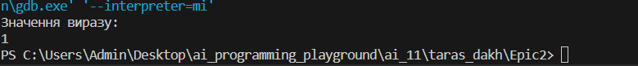Затрачений час: 20 хв.

Завдання №2: VNS Lab 1 Task 2

* Затрачений час: 30 хв..

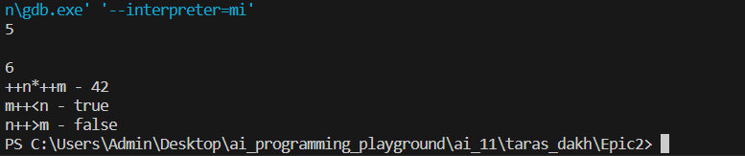

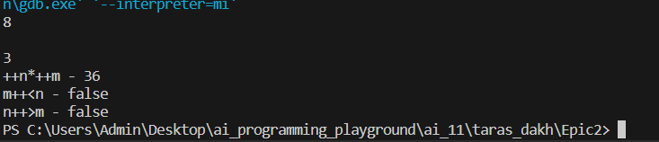

Завдання №3: Algotester Lab 1 Task 1

* Затрачений час: 1 год.

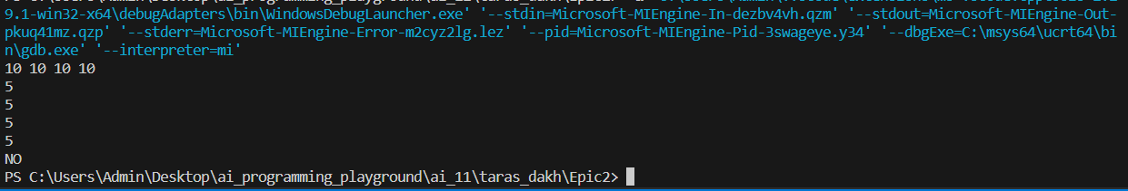



Завдання № 4: Class Practice Task

* 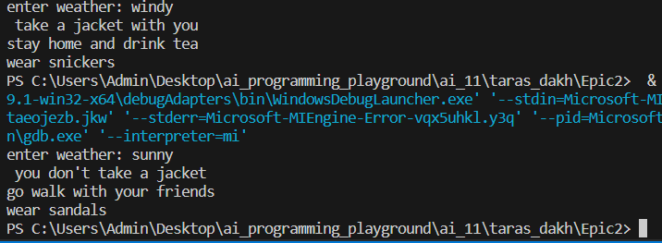Затрачений час: 2,5 год.

Завдання №5: Self Practice Task

* Затрачений час: 30 хв.

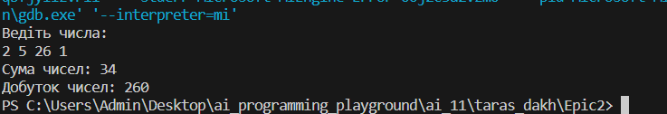

# Висновки:

У процесі виконання лабораторних та практичних робіт я здобув розуміння умовних операторів, констант та змінних, а також навички роботи з масивами даних. Поглибив свої знання у програмуванні на мові С++, вдосконалив свої навички у плануванні та дизайну програм.